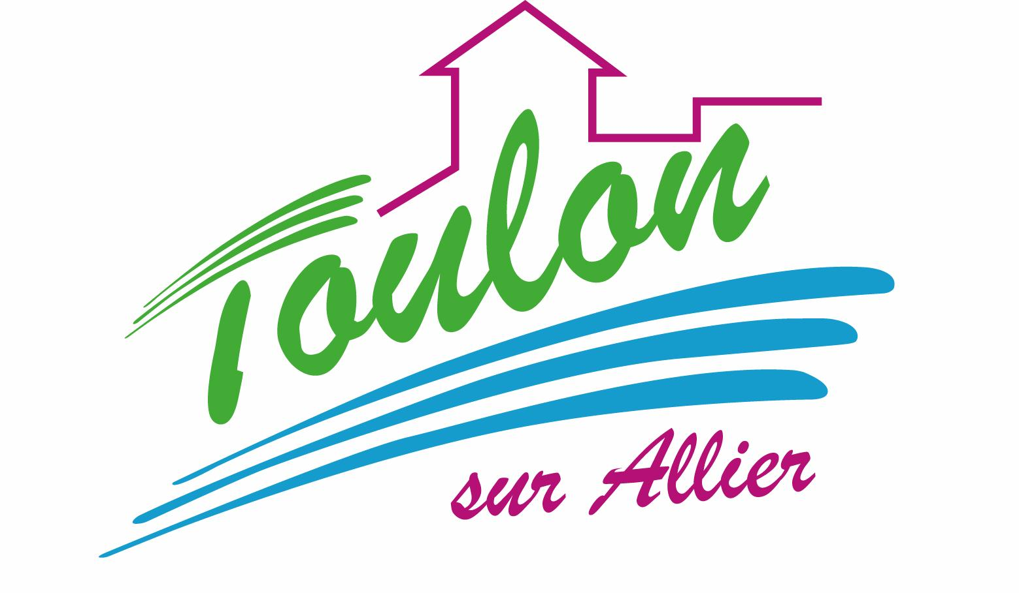


Semaine du 24 au 28 Mai 2021

Lundi 24 Mai 2021
Bon appétit

Férié

Mardi 25 Mai 2021


Purée de haricots verts
Porc
Blédilacté
Compote de fruits

Mercredi 26 Mai 2021

Purée d'épinard
Poulet
Blédilacté

Compote de fruits
Jeudi 27 Mai 2021

Purée de courgettes
Boeuf
Blédilacté
Compote de fruits
Vendredi 28 Mai 2021

Purée de tomates
Veau
Blédilacté
Compote de fruits

La Mairie se réserve le droit de modifier les menus en cas d’imprévu.
La viande de bœuf servie cette semaine est d’origine française

